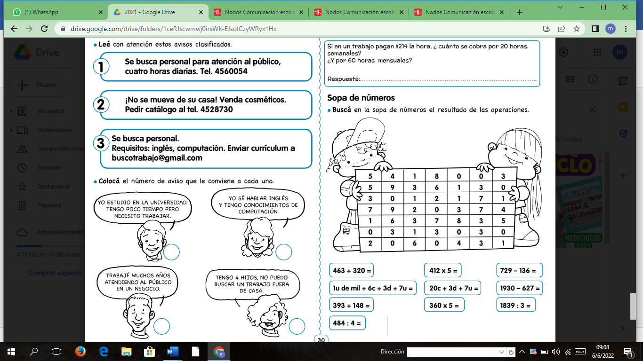

2.SOPA DE NÚMEROS

3.A LUCIR LA ESCARAPELA
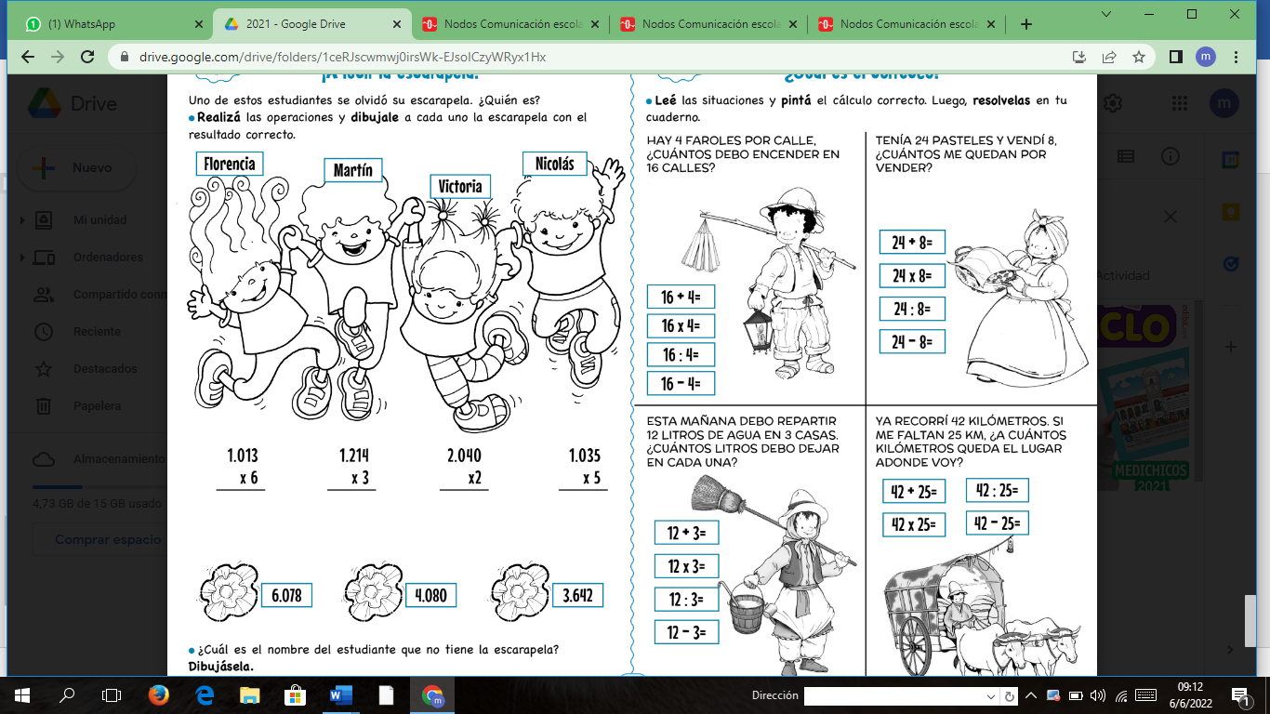
¿Cuál de los estudiantes no tiene escarapela? Dibujale una.
4.¿CUÁL ES EL CORRECTO?

